
ΕΛΛΗΝΙΚΗ ΔΗΜΟΚΡΑΤΙΑ
ΕΛΛΗΝΙΚΟ ΑΝΟΙΚΤΟ ΠΑΝΕΠΙΣΤΗΜΙΟ
ΣΧΟΛΗ ΘΕΤΙΚΩΝ ΕΠΙΣΤΗΜΩΝ ΚΑΙ ΤΕΧΝΟΛΟΓΙΑΣ
Δρ. Ιωάννης Κ. Καλαβρουζιώτης
Αναπληρωτής Καθηγητής
Διευθυντής Σπουδών ΠΜΣ ‘Διαχείριση Αποβλήτων’
Τσαμαδού 13-15 & Αγίου Ανδρέου, 262 22 ΠΑΤΡΑ
Γραφείο Α12, Τηλ.: 2610 367546
Fax: 2610 367528, κινητό: 6944726906
Email: ikalabro@eap.gr
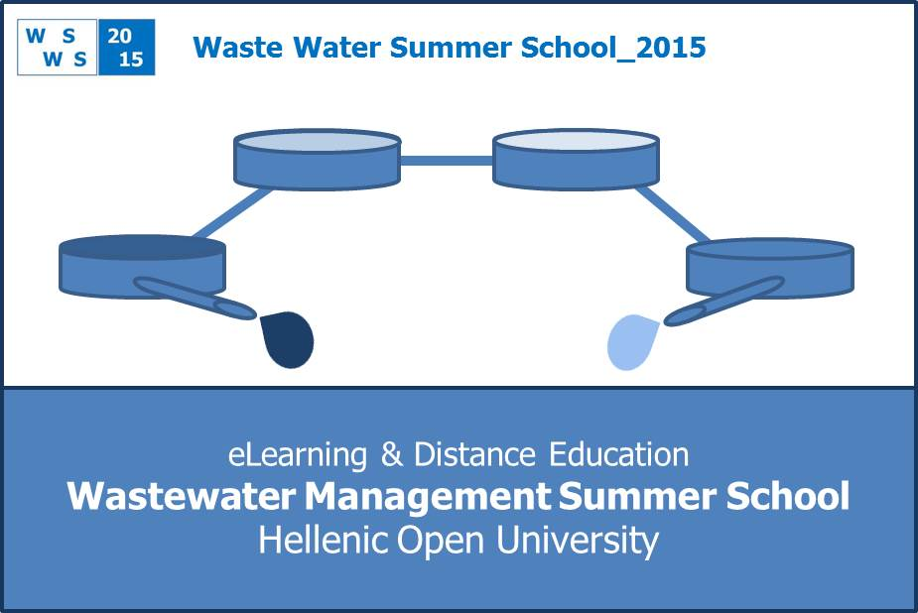

Πάτρα 04-02-2015

Ευχαρίστως σας γνωρίζουμε τη διοργάνωση θερινού σχολείου (WWSS15) (20-25 Ιουλίου, 2015), ηλεκτρονικής εξ αποστάσεως εκπαίδευσης σε θέματα Διαχείρισης Υγρών Αποβλήτων.
Στο Σχολείο θα διδάξουν καταξιωμένοι έλληνες και ξένοι καθηγητές, από διάφορα πανεπιστήμια και ερευνητικά ινστιτούτα (Γερμανία, Ελβετία, Ισπανία, Ισραήλ, Ιταλία).
Το θερινό Σχολείο απευθύνεται σε δημόσιους και ιδιωτικούς φορείς και στοχεύει στην εκπαίδευση προπτυχιακών και μεταπτυχιακών φοιτητών, υποψήφιων διδακτόρων, μεταδιδακτορικών ερευνητών, αλλά και ομάδων εργαζομένων εταιριών, σε θέματα αιχμής και στις σύγχρονες τάσεις διαχείρισης των υγρών αποβλήτων.
Το Σχολείο διοργανώνεται μέσω της Επιτροπής Ερευνών του ΕΑΠ.
Το ΕΑΠ στοχεύει στην καθιέρωση του συγκεκριμένου θερινού σχολείου και τη διοργάνωσή του σε ετήσια βάση από το τρέχον έτος, με πλήρη διεθνοποίηση και εμπλουτισμό της θεματολογίας του με θέματα που θα αφορούν, τόσο στερεά, όσο και αέρια απόβλητα.
Στην ιστοσελίδα του Σχολείου (http://wastewater2015.eap.gr), η οποία εμπλουτίζεται συνεχώς, παρέχονται όλες οι σχετικές πληροφορίες.

Με εκτίμηση

Δρ. Ιωάννης Κ. Καλαβρουζιώτης
Αναπληρωτής Καθηγητής ΕΑΠ

